Общество с ограниченной ответственностью
«Независимая экспертная оценка Вега»
г. Москва
www.neo-wega.com

Рецензия № XXXXXX
на ОТЧЕТ № XXXXXXX
об оценке рыночной стоимости объектов недвижимого имущества, расположенных по адресам: г. Москва, пр.xxxxx, д. X, стр. X, X, X, X, X

Дата составления: XXXXXXXXXXXXXX
Заказчик: ООО «XXXXXXXXXXX» XXXXXXXXXXXXX

Москва, 2018 г.

ВВОДНАЯ ЧАСТЬ
Номер рецензии | XXXXXXXXXXXXX
Дата составления рецензии | XXXXXXXXXXXXX
Основание для проведения рецензии: | Договор на проведение рецензии № XXXXXXX от XXXXXXX.
Заказчик рецензии | Общество с ограниченной ответственностью XXXXXX»  ИНН XXXXXXX, КПП XXXXXXX, ОГРН XXXXXXXX  юридический адрес: XXXXXX, г. Москва, XXXXXXXX
Вид проводимой рецензии | Проверка Отчета XXXXXX «XXXXXXX» об оценке на соответствие требованиям законодательства Российской Федерации об оценочной деятельности
Перечень материалов, представленных на экспертизу | Отчет XXXXXXXX ООО «XXXXXXX» Об оценке рыночной стоимости объектов недвижимого имущества, расположенных по адресам: г. Москва, пр. XXXXXX, д. XXXXXXX. (далее Отчет). Отчет представлен на экспертизу в электронном виде, содержащем основной текст и приложения.
Допущения и ограничительные условия, с учетом которых проведена рецензия отчета об оценке | Авторы данной рецензии выступают в роли независимых экспертов и принимают на себя обязательства произвести рецензию предложенного отчета об оценке объективно.  Гонорар экспертов не зависит от содержания рецензии. Его величина определяется объемом и сложностью работы.  Рецензия определяет соответствие или несоответствие отчета действующим нормативным документам и достоверность результатов оценки только на дату оценки, независимо от даты поступления отчета на экспертизу. Возможность использования результатов отчета после даты оценки определяется оценщиком и не входит в компетенцию экспертов, если это специально не оговорено в задании на рецензию.  Задачей рецензии является выявление нарушений требований законодательства об оценочной деятельности в отчете об оценке, если таковые имеются. При проведении рецензии экспертами указывается, что оценщик нарушил (сделал неправильно), а не показывается, что можно сделать лучше, применить альтернативную методику или получить другую стоимость внутри рыночного интервала цен.  Исходя из задач экспертизы, перед экспертами не ставятся задачи личного ознакомления с объектом оценки и документацией Заказчика, анализа исходных данных, проведения интервью с заказчиком и оценщиком, производства каких-нибудь измерений на местности.  Эксперты должны проверить правильность примененных методов и методик, а также правильность вычислений посредством анализа текста отчета об оценке. Эксперты не имеют возможности гарантировать точность исходных данных, заявленных оценщиком в отчете.  При проведении рецензии отчета об оценке экспертами не проводится повторная оценка.  Рецензия проведена с допущением наличия прав на оцениваемый объект у заказчика оценки. Во всяком случае данное допущение не влияет на итоговую величину рыночной стоимости оцениваемого объекта.  Рецензия отчета об оценке проведена в соответствии с Федеральным стандартом оценки «Порядок проведения экспертизы, требования к экспертному заключению и порядку его утверждения (ФСО N 5)», утвержденным приказом Минэкономразвития России от 4 июля 2011 года № 328.
Сведения о экспертах: Экспертный Совет ООО «Независимая экспертная оценка Вега»: Ф.И.О., образование, стаж по специальности. | Фриж Максим Игоревич  Руководитель отдела оценки и экспертизы. Диплом о высшем образовании БВС № 0374278 выдан 27 июля 2000г. Волгоградский юридический институт МВД РФ, квалификация юрист эксперт-криминалист по специальности юриспруденция;  Диплом о профессиональной переподготовке «Оценка стоимости предприятия» ПП № 793325 от 11.12.2009г. выдан Курганским государственным университетом, г. Курган.  Квалификационный аттестат о сдаче единого квалификационного экзамена (оценка недвижимости) №004541-1 от 13.03.2018г.  Удостоверение о повышении квалификации «Оценка стоимости предприятия (бизнеса)», подтверждающее получение профессиональных знаний в соответствии с образовательными программами, согласованными с Минимуществом России, № 3121 выдан 18 ноября 2015г. ЧОУ ВО «Региональный институт бизнеса и управления», г.Рязань.  Диплом о профессиональной переподготовке «Подготовка экспертов-техников» № 00682 от 29.11.2014г. выдан ЧОУДПО «Инженерная академия» г.Екатеринбург.  Сертификаты:1) 20.11.2012г. № 10851 "Оценка стоимости земли"  2) 20.11.2012г. № 10850 "Оценка стоимости недвижимости"  3) 30.11.2012г. № 10856 "Оценка стоимости имущества для судебной экспертизы"  4) 30.11.2012г. № 10855 "Экспертиза отчетов об оценке"  5) 20.11.2012г. № 10853 "Оценка стоимости автотранспортных средств. Определение стоимости ремонта (восстановления) и ущерба от повреждения автотранспортных средств в результате ДТП"  6) 20.11.2012г. № 10852 "Оценка инвестиционных проектов "  7) 30.11.2012г. № 10854 "Оценка стоимости ремонта и ущерба от повреждений жилых и нежилых помещений "  Все сертификаты выданы Московским финансово-промышленным университетом "Синергия" г.Москва.  Является членом саморегулируемой организации оценщиков «ОПЭО», свидетельство о членстве в саморегулируемой организации оценщиков «ОПЭО» № 00986 от 17.05.2010г.  свидетельство № 1591 от 02.04.2013г. членство в НП «Палата судебных экспертов» г.Москва.  Страховой полис: № 0991R/776/F0076/8 АО «АльфаСтрахование». Срок действия договора страхования – с 14 февраля 2018 г. по 13 февраля 2019 г. Страховая сумма 3 000 000 (три миллиона) рублей  Эксперт, оценщик I категории. Стаж оценочной/экспертной деятельности – 9 лет/19 лет.  Смирнов Александр Владимирович  Руководитель юридического отдела. Диплом о высшем образовании 107724 2130556 выдан 13 декабря 2016 г. Федеральное государственное бюджетное образовательное учреждение высшего образования «Государственный университет по Землеустройству» г. Москва, квалификация Юрист по специальности Юриспруденция (специалист); диплом о профессиональной переподготовке «Управление персоналом и кадровое делопроизводство» выданный НОЧУ ДПО в 2016 году.  Назаров Кирилл Сергеевич  Генеральный директор ООО Независимая экспертная оценка «Вега» Диплом о высшем образовании KO №47961. Выдан «Государственным университетом по землеустройству» 28 июня 2013 года по специальности «Земельный кадастр».  Диплом о профессиональной переподготовке «Оценка стоимости предприятия (бизнеса») ПП №000030 от 28.11.2013г.  Является членом саморегулируемой организации оценщиков «ОПЭО», свидетельство о членстве в саморегулируемой организации оценщиков «ОПЭО» № 01338 от 10.07.2014г.  Стаж оценочной/экспертной деятельности – 6 лет.

АНАЛИЗ ПОСТУПИВШИХ НА ЭКСПЕРТИЗУ МАТЕРИАЛОВ.
Анализ поступивших на экспертизу материалов проведен на основании предоставленной Заказчиком копии Отчета XXXXXXXX Об оценке рыночной стоимости объектов недвижимого имущества, расположенных по адресам: г. Москва, пр. XXXXXXX, XXXXXX (далее Отчет).
Отчет представлен на экспертизу в электронном виде, содержащем основной текст и приложения.
- Определение задания на оценку (стр. 5 «Отчета»)
Объект оценки: | Объекты собственного недвижимого имущества принадлежащего XXXXXXX  Наименование Местоположение Площадь, кв.м. Кадастровый номер  нежилое помещение г. Москва, пр. XXXXXXXXXX 1 192,7 XXXXXXXXXX  нежилое помещение г. Москва, пр. XXXXXXXXXX 44,4 XXXXXXXXXX  нежилое помещение г. Москва, пр. XXXXXXXXXX 6 758,8 XXXXXXXXXX  нежилое помещение г. Москва, пр. XXXXXXXXXX 3 252,7 XXXXXXXXXX  нежилое помещение г. Москва, пр. XXXXXXXXXX 352,7 XXXXXXXXXX  (стр. 5 «Отчета»)
Имущественные права на объект оценки: | «Право собственности» (стр. 5 «Отчета»).
Цель оценки: | «Определение рыночной стоимости объекта оценки» (стр. 5 «Отчета»).
Предполагаемое использование результатов оценки и связанные с этим ограничения: | «Для использования при определении цены для совершения сделки или иных действий с объектами, в том числе при совершении сделок купли-продажи, разрешении имущественных споров, принятии управленческих решений» (стр. 5 «Отчета»).
Вид стоимости: | «Рыночная стоимость» (стр. 5 «Отчета»).
Дата проведения оценки (дата оценки, дата определения стоимости): | «XX июля 20XX года» (стр. 5 «Отчета»).
Применяемые стандарты и правила оценочной деятельности | Приведены (стр. 8 «Отчета»).
Допущения и ограничения, на которых должна основываться оценка | Приведены (стр. 7 «Отчета»).
Данные о балансовой стоимости | Не представлены Заказчиком.
- Сведения о Заказчике, Исполнителе и Оценщиках (стр. 10-11 «Отчета»)
Заказчик: | Организационно-правовая форма - Публичное акционерное общество Полное наименование- XXXXXXXXXXXXXXXXXXXXXX
Местонахождение Заказчика: | Юридический адрес: XXXXXXXXXXXXXXXXX
Исполнитель: | XXXXXXXXXXXXXXXXXXXXXX  ОГРН: XXXXXXXXXXXXXXXXXXXXXXX  ИНН: XXXXXXXXXXXXXXXXXXXXX  Место XXXXXXXXXXXXXXXXXXXXXXXXX
Сведения о страховании гражданской ответственности оценщика (юр.лица) | Не приведены
Основание для оказания  Исполнителем услуг: | XXXXXXXXXXXXXXXXXXXXXXXXX
Оценщики: | XXXXXXXXXXXXXXXXXXXXXXXXXXXXXXXXXXXXX).
Членство в СРО | XXXXXXXXXXXXXXXXXXXXXXXXXXXXXXXXXXXXXXX
Сведения о профессиональных знаниях в области оценочной деятельности | Диплом о профессиональной переподготовке XXXXXXXXXXXXXXXXXXXXX  Квалификационный аттестат в области оценочной деятельности по направлению оценочной деятельности XXXXXXXXXXXXXXXXXXXX
Сведения о страховании гражданской ответственности  оценщиков | Страховая сумма XXXXXXXXXXXXXXXXXX
Стаж работы в оценочной  деятельности | 6 лет (с 2012 г.)
Местонахождение оценщика | Не указано
Сведения обо всех привлекаемых к проведению оценки и подготовке отчета об оценке организациях и специалистах | К проведению оценки и подготовке отчета об оценке сторонние организации и специалисты не привлекались
В соответствии с данными XXXXXXXXXXXXXX 03 об оценке рыночной стоимости объектов недвижимого имущества, расположенных по адресам: XXXXXXXXXXXXXXX оценщиком является XXXXXXXXXXXX ч, гражданская ответственность Оценщика застрахована на сумму XXXXXXXX) руб., срок действия договора с «XX в XXX 20XX г. по «XX в XXXXXXX г., дата выдачи страхового полиса: XX декабря 20XX г. Страхования компания и договор страхования не указаны. (Договор страхования к «Отчету» не приложен).
В соответствии с данными «Отчета XXXXXX об оценке рыночной стоимости объектов недвижимого имущества, расположенных по адресам: XXXXXXXXXXXXXX» не приведены сведения о страховании гражданской ответственности юр.лица, а именно XXXXXXXXX». (Договор страхования к «Отчету» не приложен).
- Основные факты и выводы, приведенные в «Отчете» (стр. 3-4 «Отчета»).
Основание для проведения оценки: | «Договор № XXXXXXXX (стр. 3 «Отчета»)
Общая информация, идентифицирующая объект оценки | Наименование Местоположение Площадь, кв.м. Кадастровый номер  нежилое помещение X 1 192,7 X  нежилое помещение X 44,4 X  нежилое помещение X 6 758,8 X  нежилое помещение X 3 252,7 X  нежилое помещение X 352,7 X  (стр. 3 «Отчета»)
Результаты оценки, полученные при применении различных подходов к оценке: | Кадастровый номер Местоположение Площадь, кв.м. Сравнительный подход, руб. Доходный подход, руб. Затратный подход, руб.  X X 1 192,7 79 594 835 71 913 251 Не применялся  X гX 44,4 2 032 439 1 907 720 Не применялся  X x 6 758,8 240 302 079 265 608 634 Не применялся  X X 3 252,7 176 410 185 173 170 670 Не применялся  X X 352,7 15 257 097 15 154 341 Не применялся  (стр. 3 «Отчета»)
Итоговая величина стоимости объекта оценки | Кадастровый номер Местоположение Площадь, кв.м. Рыночная стоимость, руб. с НДС Рыночная стоимость, руб. без учета НДС  X X 1 192,7 75 346 919 63 853 321  X X 44,4 1 963 469 1 663 957  X гX 6 758,8 254 296 604 215 505 597  X X 3 252,7 174 618 733 147 981 978  X X 352,7 15 200 273 12 881 587  (стр. 4 «Отчета»)
Ограничения и пределы  применения полученной итоговой стоимости | «Отчет не может быть использован для целей, не указанных в Задании на оценку» (стр. 4 «Отчета»).
Дата оценки | XX XXXX XXXX г.
Дата составления Отчета | XXXXXX
Срок проведения оценки | XXXXXX
Данные о балансовой стоимости | Не приведены
В соответствии с данными XXXXXXx об оценке рыночной стоимости объектов недвижимого имущества, расположенных по адресам: г. Москва, пр. XXXXXXXX XXXXXXXX» Договор № XXX-XXXXX от XX июня 201X г., дата составления Отчета: XX августа 20XX г., срок проведения оценки: с XX июля 20XX г. по XX августа 20XX г. Таким образом, срок проведения оценки указан некорректно.

Материалы, использовавшиеся при проведении экспертизы отчета об оценке:
Федеральный закон от 29.07.1998 г. №135-Ф3 «Об оценочной деятельности в Российской Федерации» (в действующей, на дату составления отчета, редакции).
Федеральный стандарт оценки «Общие понятия оценки, подходы и требования к проведению оценки» (ФСО N 1), утвержденный Приказом Минэкономразвития России от 20 июля 2015г. N 256 (в действующей, на дату составления отчета, редакции).
Федеральный стандарт оценки «Цель оценки и виды стоимости» (ФСО N 2), утвержденный приказом Минэкономразвития России от 20 июля 2015г. N 255(в действующей, на дату составления отчета, редакции).
Федеральный стандарт оценки «Требования к отчету об оценке» (ФСО N 3), утвержденный приказом Минэкономразвития России от 20 июля 2015г. N 254 (в действующей, на дату составления отчета, редакции).
Федеральный стандарт оценки «Оценка недвижимости» (ФСО № 7), утвержденный приказом Минэкономразвития России от 25 сентября 2014г. № 611.
Форма и содержание рецензии согласно требований Федерального стандарта оценки «Виды экспертизы, порядок ее проведения, требования к экспертному заключению и порядку его утверждения (ФСО № 5)», утвержденный приказом Минэкономразвития России от 4 июля 2011г. N 238.

ПРОВЕРКА ОТЧЕТА ОБ ОЦЕНКЕ НА СООТВЕТСТВИЕ ТРЕБОВАНИЯМ ЗАКОНОДАТЕЛЬСТВА РОССИЙСКОЙ ФЕДЕРАЦИИ ОБ ОЦЕНОЧНОЙ ДЕЯТЕЛЬНОСТИ, В ТОМ ЧИСЛЕ ТРЕБОВАНИЯМ ФЕДЕРАЛЬНОГО ЗАКОНА, ФЕДЕРАЛЬНЫХ СТАНДАРТОВ ОЦЕНКИ И ДРУГИХ АКТОВ УПОЛНОМОЧЕННОГО ФЕДЕРАЛЬНОГО ОРГАНА, ОСУЩЕСТВЛЯЮЩЕГО ФУНКЦИИ ПО НОРМАТИВНО-ПРАВОВОМУ РЕГУЛИРОВАНИЮ ОЦЕНОЧНОЙ ДЕЯТЕЛЬНОСТИ, И (ИЛИ) СТАНДАРТОВ И ПРАВИЛ ОЦЕНОЧНОЙ ДЕЯТЕЛЬНОСТИ САМОРЕГУЛИРУЕМОЙ ОРГАНИЗАЦИИ ОЦЕНЩИКОВ.
Цель: определить соответствие представленного на экспертизу отчета требованиям законодательства Российской Федерации об оценочной деятельности, в том числе требованиям федерального закона, федеральных стандартов оценки и других актов уполномоченного федерального органа, осуществляющего функции по нормативно-правовому регулированию оценочной деятельности, и (или) стандартов и правил оценочной деятельности саморегулируемой организации оценщиков.
3.1. ПРОВЕРКА СОБЛЮДЕНИЯ ОЦЕНЩИКОМ ОБЯЗАТЕЛЬНЫХ ТРЕБОВАНИЙ К ДОГОВОРУ НА ПРОВЕДЕНИЕ ОЦЕНКИ И СОБЛЮДЕНИЯ ТРЕБОВАНИЙ СООТВЕТСТВУЮЩЕГО ДОГОВОРА ОБ ОЦЕНКЕ.
Договор на оценку не предъявлен, материалы для исследования отсутствуют.
3.2. РАСШИФРОВКА СОДЕРЖАНИЙ ТРЕБОВАНИЙ ЗАКОНОДАТЕЛЬСТВА.
- Проверка соответствия отчета об оценке и выполненной оценки общим требованиям (ФЗ № 135-ФЗ, ФСО № 1, № 2, № 3).
№  п/п | Параметр | Наличие (+) Отсутствие (–) | Источник  требования
1 | Отчет об оценке составлен: |  | Ст. 11 № 135- ФЗ,  п. 6 ФСО № 3
 | o на бумажном носителе: | -
1.1 | пронумерован постранично | -
1.2 | прошит | -
1.3 | подписан оценщиками, которые проводили оценку | +
1.4 | скреплен личной печатью оценщиков или печатью юридического лица, с которым оценщики заключили трудовой договор | +
 | o в форме электронного документа: | +
1.5 | пронумерован постранично | +
1.6 | подписан усиленной квалифицированной электронной подписью: | -
1.7 | o оценщиками | +
1.8 | o руководителем юридического лица, с которым оценщики заключили трудовой договор | +
2 | Дата составления отчета | + | Ст. 11 № 135- ФЗ,  п. 8 ФСО № 3
3 | Порядковый номер отчета | + | ст. 11 № 135-  ФЗ,п. 8 ФСО № 3
4 | Отчет содержит следующие сведения: | + | п. 8 ФСО № 3
4.1 | o задание на оценку | + | П. 8а ФСО №  3,П. 21 ФСО № 1
4.2 | объект оценки | + | П.21а ФСО № 1
4.3 | права на объект оценки, учитываемые при определении стоимости объекта оценки | + | П.21б ФСО № 1
4.4 | цели и задачи проведения оценки | + | П. 21в ФСО № 1,  ст. 11 № 135-ФЗ
4.5 | предполагаемое использование результатов оценки | + | П. 21г ФСО № 1
4.6 | вид стоимости | + | П. 21д ФСО № 1, П. 5 ФСО № 2
4.7 | дата оценки | + | П. 21е ФСО № 1,  ст. 11 № 135-ФЗ
4.8 | допущения, на которых должна основываться оценка | + | П.21ж ФСО № 1
 | применяемые (используемые) стандарты оценки: |  | П.8б ФСО № 3, ст. 11 № 135-ФЗ
4.9 | федеральные стандарты оценки | +
4.10 | стандарты и правила СРО оценщиков | +
4.11 | o принятые при проведении оценки объекта оценки допущения | + | П.8в ФСО № 3,  ст. 11 № 135-ФЗ
 | o сведения о заказчике оценки и об оценщике(ах) | + | П.8г ФСО № 3, ст. 11 № 135-ФЗ
4.12 | сведения о заказчике оценки | +
 | сведения об оценщике: | +
4.13 | o фамилия, имя отчество | +
4.14 | o место нахождения | -
4.15 | o информация о членстве в СРО оценщиков | +
4.16 | o сведения о юридическом лице, с которым оценщик (и) заключил(и) трудовой договор (если оценщик работает по трудовому договору) | +
 | o информация обо всех привлеченных к проведению оценки и подготовке отчета об оценке организациях и специалистах: | + | П.8д ФСО № 3
4.17 | квалификация | + | ст. 11 № 135-ФЗ
4.18 | степень участия в проведении оценки объекта оценки | +
5 | Основные факты и выводы: | + | п. 8е ФСО №3
5.1 | o основание для проведения оценки | +
5.2 | o общая информация, идентифицирующая объект оценки | +
5.3 | o результаты оценки, полученные при применении различных подходов к оценке | +
5.4 | o итоговая величина стоимости объекта оценки | + | Ст. 11 № 135-ФЗ
5.5 | o ограничения и пределы применения полученной итоговой стоимости | + | п. 8е ФСО №3
6 | Описание объекта оценки (точное описание объекта оценки, характеризующее количественные и качественные характеристики объекта оценки): | + | Ст. 11 № 135- ФЗ, п. 8ж ФСО  № 3
6.1 | o перечень документов, использованных оценщиком и устанавливающих количественные и качественные характеристики объекта оценки | -
 | o в отношении объекта оценки, принадлежащего юридическому лицу:
6.2 | полное наименование | +
6.3 | сокращенное наименование (при наличии) | +
6.4 | дата государственной регистрации | +
6.5 | основной государственный регистрационный номер (ОГРН) | +
6.6 | балансовая стоимость (при наличии) | +
7 | Анализ рынка объекта оценки: | + | П. 8з ФСО № 3
7.1 | o анализ ценообразующих факторов, влияющих на стоимость объекта оценки | +
7.2 | o анализ внешних факторов, влияющих на стоимость объекта оценки. | +
8 | Описание процесса оценки объекта оценки (последовательность определения стоимости объекта оценки): | + | П. 8и ФСО № 3,  ст. 11 № 135-ФЗ, ССО РОО
8.1 | o затратный подход к оценке: | Не применялся | П. 8и ФСО № 3
8.1.1 | обоснование выбора подходов
8.1.2 | обоснование выбора методов
8.1.3 | последовательность определения стоимости объекта оценки
8.1.4 | наличие соответствующих расчетов
8.1.5 | согласование предварительных результатов, полученных при использовании различных методов (при наличии) |  | П. 25 ФСО №1
8.1.6 | описание позволяет пользователю отчета об оценке понять логику процесса определения стоимости и соответствие выбранного оценщиком метода (методов) объекту оценки, определяемому виду стоимости и предполагаемому использованию результатов оценки |  | П. 8и, ФСО № 3
8.2 | o сравнительный подход к оценке: | + | П. 8и ФСО № 3
8.2.1 | обоснование выбора подхода | +
8.2.2 | обоснование выбора методов | +
8.2.3 | последовательность определения стоимости объекта оценки | +
8.2.4 | наличие соответствующих расчетов | +
8.2.5 | согласование предварительных результатов, полученных при использовании различных методов (при наличии) | Не требуется | П. 25 ФСО № 1
8.2.6 | описание позволяет пользователю отчета об оценке понять логику процесса определения стоимости и соответствие выбранного оценщиком метода (методов) объекту оценки, определяемому виду стоимости и предполагаемому использованию результатов оценки | + | П. 8и, ФСО № 3
8.3 | o доходный подход к оценке: | + | П. 8и ФСО № 3
8.3.1 | обоснование выбора подходов | +
8.3.2 | обоснование выбора методов | +
8.3.3 | последовательность определения стоимости объекта оценки | +
8.3.4 | наличие соответствующих расчетов | +
8.3.5 | согласование предварительных результатов, полученных при использовании различных методов (при наличии) | Не требуется | П. 25 ФСО № 1
8.3.6 | описание позволяет пользователю отчета об оценке понять логику процесса определения стоимости и соответствие выбранного оценщиком метода (методов) объекту оценки, определяемому виду стоимости и предполагаемому использованию результатов оценки | + | П. 8и, ФСО № 3
9 | Описание процедуры согласования результатов оценки: | + | П. 8к ФСО № 3
9.1 | o описание процедуры согласования | +
9.2 | o отражен проведенный анализ и установленная причина расхождений (при согласовании существенно отличающихся промежуточных результатов оценки, полученных различными подходами или методами) | + | П. 25 ФСО № 1
10 | Итоговая величина стоимости указана: | + | Ст.11 № 135-ФЗ
10.1 | o в российских рублях | + | П. 27 ФСО № 1
11 | Не использована информации о событиях, произошедших после даты оценки для определения стоимости объекта оценки (кроме как для подтверждения тенденций, сложившихся на дату оценки, в том случае, когда такая информация соответствует сложившимся ожиданиям рынка на дату оценки) | + | П. 8 ФСО № 1
12 | Ссылки на источники информации либо копии материалов и распечаток, использованных в отчете, позволяют делать выводы об источнике получения соответствующей информации и дате ее подготовки | + | П. 11 ФСО № 3
13 | При использовании в качестве информации, существенной для величины определяемой стоимости объекта оценки, экспертного мнения проведен анализ данного значения на соответствие рыночным данным (при наличии рыночной информации). | + | П. 13 ФСО № 3
14 | Изложена информация, существенная с точки зрения оценщика для определения стоимости объекта оценки | + | П. 5 ФСО № 3
15 | Информация, существенным образом влияющая на стоимость объекта оценки, подтверждена | - | П. 5 ФСО №3
16 | Содержание отчета об оценке не вводит в заблуждение заказчика оценки и иных заинтересованных лиц (пользователи отчета об оценке), а также не допускает неоднозначного толкования полученных результатов | - | П. 5 ФСО № 3, ст. 11 № 135-ФЗ
17 | Документы, предоставленные заказчиком (в т.ч. справки, таблицы, бухгалтерские балансы): | - | П. 12 ФСО №3
17.1 | o подписаны уполномоченным на то лицом и заверены в установленном порядке | -
17.2 | o к отчету приложены копии соответствующих материалов | -
18 | В приложениях к отчету присутствуют копии документов используемые оценщиком, устанавливающие количественные и качественные характеристики объекта оценки, в том числе: | - | П. 10 ФСО № 3
18.1 | o правоустанавливающие и правоподтверждающие документы | -
18.2 | o документы технической инвентаризации | -
18.3 | o заключения экспертиз | -
18.4 | o другие документы по объекту оценки (при наличии) | -
- Проверка соответствия отчета об оценке специальному ФСО «Оценка недвижимости (ФСО № 7)»
№ п/п | Параметр | Наличие (+) Отсутствие (–) | Источник требования
1 | В части «Общие требования к проведению оценки»
1.1 | Проведен осмотр объекта оценки (или указаны причины, по которым объект оценки не осмотрен, а также указаны допущения и ограничения, связанные с непроведением осмотра) | + | ФСО № 7, п.5
1.2 | При отсутствии правоустанавливающих и право подтверждающих документов на земельный участок совместная оценка земельного участка и находящихся на нем объектов капитального строительства проведена с учетом установленных действующим законодательством прав и обязанностей собственника объектов капитального строительства в отношении земельного участка, а также типичного на рассматриваемом рынке поведения собственников в отношении аналогичного земельного участка (выкуп или аренда).  Примечание. Если документы на земельный участок имеются, в этом пункте никаких отметок не делается |  | ФСО № 7, п.6
1.3 | При отсутствии документально подтвержденных имущественных прав третьих лиц в отношении оцениваемого объекта недвижимости, ограничений (обременений), а также экологического загрязнения оценка объекта проведена исходя из предположения об отсутствии прав третьих лиц, ограничений (обременений) и загрязнений с учетом обстоятельств, выявленных в процессе осмотра (или с учетом задания на оценку).  Примечание. Если документы по обременениям и загрязнениям имеются, в этом пункте никаких отметок не делается | + | ФСО № 7, п.7
2 | В части «Задание на оценку» отчет содержит  следующую дополнительную информацию
2.1 | Состав объекта оценки с указанием сведений, достаточных для идентификации каждой из его частей (при наличии) | + | ФСО № 7, п. 8
2.2 | Характеристики объекта оценки и его оцениваемых частей или ссылки на доступные для оценщика документы, содержащие такие характеристики | - | ФСО № 7, п.8
2.3 | Права, учитываемые при оценке объекта оценки, ограничения (обременения) этих прав, в том числе в отношении каждой из частей объекта оценки | + | ФСО № 7, п.8
3 | В части «Анализ рынка»
3.1 | Исследован рынок в тех сегментах, к которым относятся фактическое использование оцениваемого объекта и другие виды использования, необходимые для определения его стоимости | + | ФСО № 7, п. 10
3.2 | Анализ влияния общей политической и социально-экономической обстановки в стране и регионе расположения объекта оценки на рынок оцениваемого объекта, в том числе тенденций, наметившихся на рынке, в период, предшествующий дате оценки | + | ФСО № 7, п.11а
3.3 | Определен сегмент рынка, к которому принадлежит оцениваемый объект | + | ФСО № 7, п.11б
3.4 | Анализ фактических данных о ценах сделок и (или) предложений с объектами недвижимости из сегментов рынка, к которым может быть отнесен оцениваемый объект при фактическом, а также при альтернативных вариантах его использования, с указанием интервала значений цен | - | ФСО № 7, п. 11 в
3.5 | Анализ основных факторов, влияющих на спрос, предложение и цены сопоставимых объектов недвижимости | + | ФСО № 7, п. 11 г
3.6 | Основные выводы относительно рынка недвижимости в сегментах, необходимых для оценки объекта | - | ФСО № 7, п. 11д
4 | В части «Анализ наиболее эффективного использования»
4.1 | Анализ выполнен путем проведения необходимых для этого вычислений или представлены обоснования, не требующие расчетов | + | ФСО № 7, п. 16
4.2 | Для частей объекта недвижимости: анализ проведен с учетом фактического использования других частей этого объекта и/или всего объекта недвижимости | + | ФСО № 7,  п. 17, 18
4.3 | Для целей внесения стоимости в государственный кадастр недвижимости: рыночная стоимость земельного участка, застроенного объектами капитального строительства, или объектов капитального строительства оценена исходя из вида фактического использования оцениваемого объекта |  | ФСО № 7,  п. 20
5 | В части «Подходы к оценке»
5.1 | Применение сравнительного подхода | +
5.1.1 | Сравнительный подход, методы оценки в рамках сравнительного подхода и сопоставимые объекты недвижимости выбраны с учетом вывода по анализу НЭИ | + | ФСО № 7,  п. 15
5.1.2 | В качестве объектов-аналогов используются объекты недвижимости, которые относятся к одному с оцениваемым объектом сегменту рынка и сопоставимы с ним по ценообразующим факторам | + | ФСО № 7,  п. 22б
5.1.3 | Описан объем доступных оценщику рыночных данных об объектах-аналогах и правила их отбора для проведения расчетов. Обоснование использования в расчетах лишь части доступных оценщику объектов-аналогов | - | ФСО № 7,  п.22в
5.1.4 | Для сравнения объекта оценки с другими объектами недвижимости, с которыми были совершены сделки или которые представлены на рынке для их совершения, использованы типичные элементы сравнения (передаваемые имущественные права, ограничения (обременения) этих прав и т.д.) | + | ФСО № 7,  п.22е
5.2 | Применение доходного подхода
5.2.1 | Доходный подход, методы оценки в рамках доходного подхода и сопоставимые объекты недвижимости выбраны с учетом вывода по анализу НЭИ | + | ФСО № 7,  п. 15
5.2.2 | Применение метода прямой капитализации (применяется для оценки объектов недвижимости, не требующих значительных капитальных вложений в их ремонт или реконструкцию, фактическое использование которых соответствует их НЭИ) | + | ФСО № 7,  п. 23в
 | 5.2.2.1. определен соответствующий рынку годовой доход от объекта | +
 | 5.2.2.2. рассчитана ставка капитализации на основе анализа рыночных данных о соотношениях доходов и цен объектов недвижимости, аналогичных оцениваемому объекту | +
 | 5.2.2.3. определена стоимость объекта недвижимости путем деления годового дохода на ставку капитализации | +
5.2.3 | Применение метода дисконтированных денежных потоков (применяется для оценки недвижимости, генерирующей или способной генерировать потоки доходов с произвольной динамикой их изменения во времени) | - | ФСО № 7,  п. 23г
 | 5.2.3.1. определены потоки доходов от недвижимости с учетом их динамики | -
 | 5.2.3.2. определена ставка дисконтирования, соответствующая доходности инвестиций в аналогичную недвижимость | -
 | 5.2.3.3. определена стоимость объекта недвижимости путем дисконтирования потоков доходов по ставке дисконтирования | -
5.2.4 | Применение метода капитализации по расчетным моделям (применяется для оценки недвижимости, генерирующей регулярные потоки доходов с ожидаемой динамикой их изменения) | - | ФСО № 7,  п. 23д
 | 5.2.4.1. определены регулярные потоки доходов от недвижимости с ожидаемой динамикой их изменения | -
 | 5.2.4.2. рассчитана ставка капитализации на основе ставки дисконтирования, принимаемая в расчет модели возврата капитала, способов и условий финансирования, а также ожидаемых изменений доходов и стоимости недвижимости в будущем | -
 | 5.2.4.3. определена стоимость объекта недвижимости путем капитализации доходов по ставке капитализации | -
5.2.5 | Структура используемых ставок дисконтирования и (или) капитализации соответствует структуре дисконтируемого  (капитализируемого) дохода | + | ФСО № 7,  п. 23е
5.2.6 | 5.2.6.1. Для недвижимости, которую можно сдавать в аренду: в качестве источника доходов рассмотрены арендные платежи | +
 | 5.2.6.2. Для недвижимости, предназначенной для ведения определенного вида бизнеса: расчет проведен на основании информации об операционной деятельности. Выделены составляющие, не относящиеся к оцениваемой недвижимости (при необходимости) | -
5.3 | Применение затратного подхода | Не применялся
5.3.1 | Оценка недвижимости соответствует наиболее эффективному использованию земельного участка как незастроенного и указана возможность корректной оценки физического износа, а также функционального и внешнего (экономического) устареваний объектов капитального строительства |  | ФСО № 7,  п.24б
5.3.2 | Расчет затрат на создание объектов капитального строительства |  | ФСО № 7, п.24в
 | Последовательность расчета затратным подходом: |  | ФСО №7, п.  24 г.
 | - определение стоимости прав на земельный участок как незастроенного;
 | - расчет затрат на создание (воспроизводство или замещение) объектов капитального строительства;
 | - определение прибыли предпринимателя;
 | - определение износа и устареваний;
 | - определение стоимости объектов капитального строительства путем суммирования затрат на создание этих объектов и прибыли предпринимателя и вычитания их физического износа и устареваний;
 | - определение стоимости объекта недвижимости как суммы стоимости прав на земельный участок и стоимости объектов капитального строительства.
5.4 | Оценщиком приведено описание выбранного оценщиком метода (методов), позволяющее пользователю отчета об оценке понять логику процесса определения стоимости и соответствие выбранного оценщиком метода (методов) объекту недвижимости, принципам оценки, определяемому виду стоимости и предполагаемому использованию результатов оценки |  | ФСО № 7, п.25
6 | В части «Согласование результатов оценки»
6.1 | В случае использования в рамках какого-либо из подходов к оценке недвижимости нескольких методов оценки выполнено предварительное согласование их результатов с целью получения промежуточного результата оценки недвижимости данным подходом | Не требуется | ФСО № 7, п.27
6.2 | Проведен анализ достоинств и недостатков подходов, объяснены расхождения промежуточных результатов, определен итоговый результат оценки недвижимости | + | ФСО № 7, п.28
6.3 | В отчете приведено суждение оценщика о возможных границах интервала, в котором, по его мнению, может находиться стоимость (если в задании на оценку не указано иное) | + | ФСО № 7,  п. 30
Примечание: Пояснения могут не даваться в случае отсутствия замечаний к соответствующему пункту таблицы.
В «Отчете» не указано местонахождение оценщика.
В части «Задание на оценку» «Отчет» не содержит характеристики объекта оценки и его оцениваемых частей или ссылки на доступные для оценщика документы, содержащие такие характеристики. Также на стр. 5 «Отчета» в пункте «Информация, необходимая для идентификации объекта оценки» указано, что объекты собственного недвижимого имущества принадлежащего XXXXX»…, ниже в пункте «Собственник объекта оценки» указано: XXXXX, таким образом, нарушен п. 5 ФСО № 3 в части изложения введения в заблуждение.
Согласно данным «Отчета» стр. 5 осмотр не был проведен Оценщиком, согласно данным стр. 13 был произведен осмотр фасадной части объектов оценки, таким образом, нарушен п. 5 ФСО № 3 в части изложения введения в заблуждение.
В части «Описание объекта оценки» в разделе 6.1. «Перечень документов, использованных оценщиком и устанавливающих количественные и качественные характеристики объекта оценки» отсутствует список документов, используемый Оценщиком. Оценщик ссылается на «Приложения 4», данные приложения эксперту не предоставлены.
Стр. 17 «Отчета» табл. 6.6. некорректно рассчитан физический износ объектов оценки, а именно нежилого помещения по адресу: г. Москва, пр. XXXXXX ((2018-1962)/150=37%), в «Отчете» указан в размере 30% и нежилого помещения по адресу: г. Москва, пр. XXXXXX ((2018-1933)/150=57%), в «Отчете» указан в размере 30%. Стр. 19 «Отчета» некорректно рассчитан накопленный износ на основании данных табл. 6.6., таким образом, нарушен п. 5 ФСО № 3 в части изложения введения в заблуждение.
Стр. 24 «Отчета» указано, что окружением объектов являются жилые здания и торгово-офисные объекты, согласно данным источника: https://yandex.ru окружение объектов оценки в первую очередь составляют производственно-складские объекты.

В части «Анализ рынка» «Отчет» не содержит: анализ фактических данных о ценах сделок и (или) предложений с объектами недвижимости из сегментов рынка, к которым может быть отнесен оцениваемый объект при фактическом, а также при альтернативных вариантах его использования, с указанием интервала значений цен, основные выводы относительно рынка недвижимости в сегментах, необходимых для оценки объекта.
В части «Подходы к оценке» Отчет» не содержит описание объема доступных оценщику рыночных данных об объектах-аналогах и правила их отбора для проведения расчетов, обоснование использования в расчетах лишь части доступных оценщику объектов-аналогов.
Стр. 87 «Отчета» отражена не актуальная информация, которая вводит пользователя в заблуждение. В соответствии с ФСО №7 в доходном подходе существует 3 метода: метод прямой капитализации; метод дисконтирования денежных, метод капитализации по расчетным моделям.
Документы, предоставленные заказчиком, не приложены к «Отчету», что нарушает п. 12 ФСО №3.

ПРОВЕРКА ОБОСНОВАННОСТИ ВЫБРАННЫХ ОЦЕНЩИКОМ МЕТОДОВ ОЦЕНКИ В РАМКАХ КАЖДОГО ИЗ ИСПОЛЬЗОВАННЫХ ОЦЕНЩИКОМ ПОДХОДОВ К ОЦЕНКЕ И ПРОВЕРКИ СООТВЕТСТВИЯ ВЫПОЛНЕННОГО В ОТЧЕТЕ РАСЧЕТА СТОИМОСТИ ОБЪЕКТА ОЦЕНКИ СООТВЕТСТВУЮЩИМ ПОДХОДАМ И МЕТОДАМ.
4.1. МЕТОДИЧЕСКИЕ ОСНОВЫ ОПРЕДЕЛЕНИЯ СТОИМОСТИ
Цель: определить полноту описания последовательности определения стоимости объектов оценки и обоснованность применяемых подходов и методов оценки при определении стоимости указанных в «Отчете» объектов оценки (или отказ от их использования).
Методология оценки объектов оценки в «Отчете» отражена в полном объеме с описанием принципов трех подходов оценки – затратного, сравнительного и доходного. В соответствии с п 8. и) ФСО № 3 «В отчете должно быть описано обоснование выбора используемых подходов к оценке и методов в рамках каждого из применяемых подходов, приведена последовательность определения стоимости объекта используемых подходов к оценке и методов в рамках каждого из применяемых подходов, приведена последовательность определения стоимости объекта оценки, а также приведены соответствующие расчеты. При этом такое описание должно позволять пользователю отчета об оценке понять логику процесса определения стоимости и соответствие выбранного оценщиком метода (методов) объекту оценки, определяемому виду стоимости и предполагаемому использованию результатов оценки».
3.2. ОПИСАНИЕ ПРОЦЕССА ОЦЕНКИ ОБЪЕКТА ОЦЕНКИ
Цель: определить соответствие выполненного в «Отчете» расчета стоимости объекта оценки приведенным в отчете методическим основам определения стоимости, наличие описания согласования (обобщения) результатов применения подходов к оценке.
При проведении оценки объекта оценки Оценщик использовал сравнительный подход в разделе 8.4.1 на стр. 68-86 и доходный подход в разделе 8.4.2 стр. 87-102.
Проверка обоснованности выбранных оценщиком методов оценки в рамках каждого из использованных оценщиком подходов к оценке и проверку соответствия выполненного в отчете расчета стоимости объекта оценки соответствующим подходам и методам.
Анализ рынка недвижимости выполняется в следующей последовательности:
а) анализ влияния общей политической и социально-экономической обстановки в стране и регионе расположения объекта оценки на рынок оцениваемого объекта, в том числе тенденций, наметившихся на рынке, в период, предшествующий дате оценки;
б) определение сегмента рынка, к которому принадлежит оцениваемый объект. Если рынок недвижимости неразвит и данных, позволяющих составить представление о ценах сделок и (или) предложений с сопоставимыми объектами недвижимости, недостаточно, допускается расширить территорию исследования за счет территорий, схожих по экономическим характеристикам с местоположением оцениваемого объекта;
в) анализ фактических данных о ценах сделок и (или) предложений с объектами недвижимости из сегментов рынка, к которым может быть отнесен оцениваемый объект при фактическом, а также при альтернативных вариантах его использования, с указанием интервала значений цен;
г) анализ основных факторов, влияющих на спрос, предложение и цены сопоставимых объектов недвижимости, например ставки доходности, периоды окупаемости инвестиций на рынке недвижимости, с приведением интервалов значений этих факторов;
д) основные выводы относительно рынка недвижимости в сегментах, необходимых для оценки объекта, например динамика рынка, спрос, предложение, объем продаж, емкость рынка, мотивации покупателей и продавцов, ликвидность, колебания цен на рынке оцениваемого объекта и другие выводы.
Объем исследований определяется оценщиком исходя из принципа достаточности.» (ФСО 7, п.11).
В части «Анализ рынка» «Отчет» не содержит: анализ фактических данных о ценах сделок и (или) предложений с объектами недвижимости из сегментов рынка, к которым может быть отнесен оцениваемый объект при фактическом, а также при альтернативных вариантах его использования, с указанием интервала значений цен, основные выводы относительно рынка недвижимости в сегментах, необходимых для оценки объекта.
Анализ применения затратного подхода
Затратный подход не применялся.
Анализ применения сравнительного подхода
В целом методика расчетов стоимости объектов оценки в рамках сравнительного подхода не соответствует нормативным актам действующего законодательства РФ и Федеральным стандартам оценки.
Выявленные нарушения:
Стр. 71 «Отчета» по данным Таблицы 8.2. стоимость объекта-аналога № 1 в размере 59 500 000 руб. указана с НДС, по данным объявления https://www.cian.ru/sale/commercial/184493777/ цена указана без НДС, таким образом, нарушен п. 5 ФСО № 3 в части изложения введения в заблуждение. Также по данным объявления объект-аналог № 1 расположен на 15 этаже в здании класса «В+», обладает организованной парковкой, пропускной системой. По данным источника: https://yandex.ru расположен на 2 линии улицы.
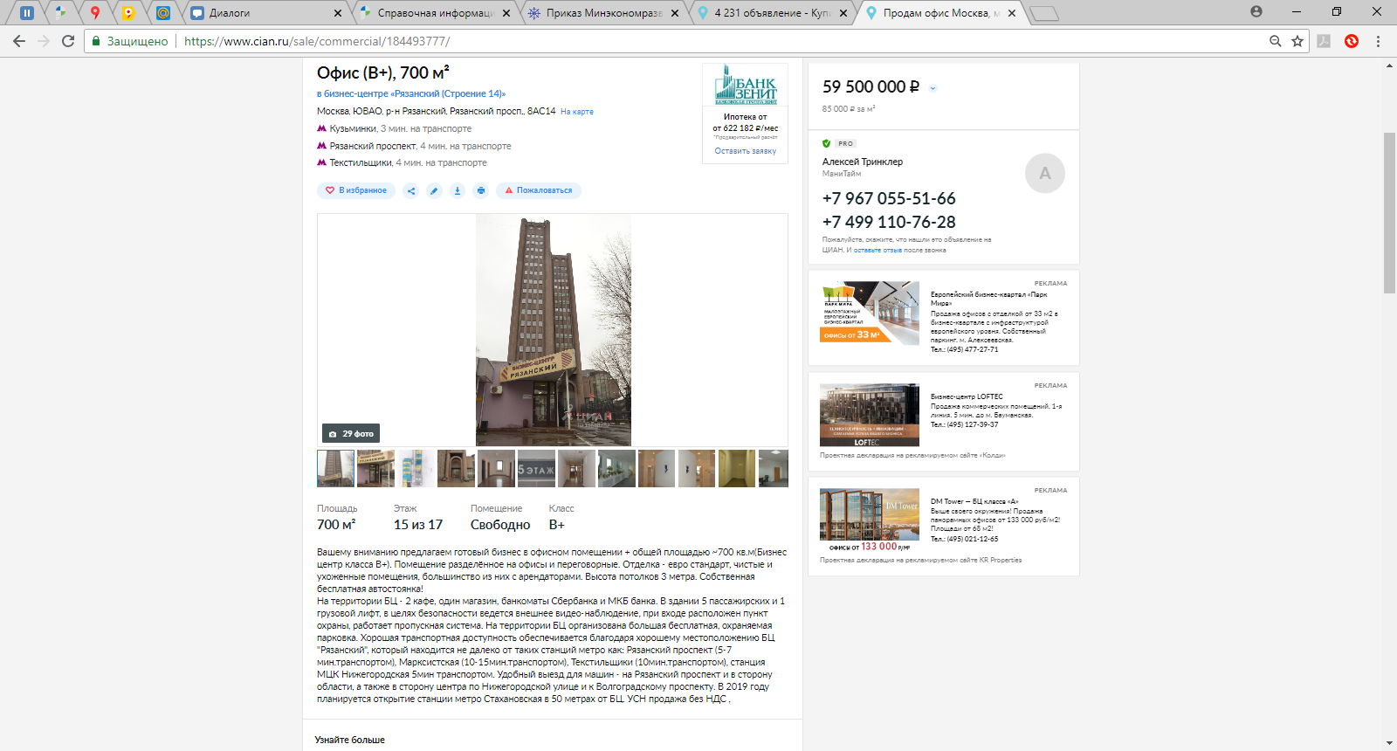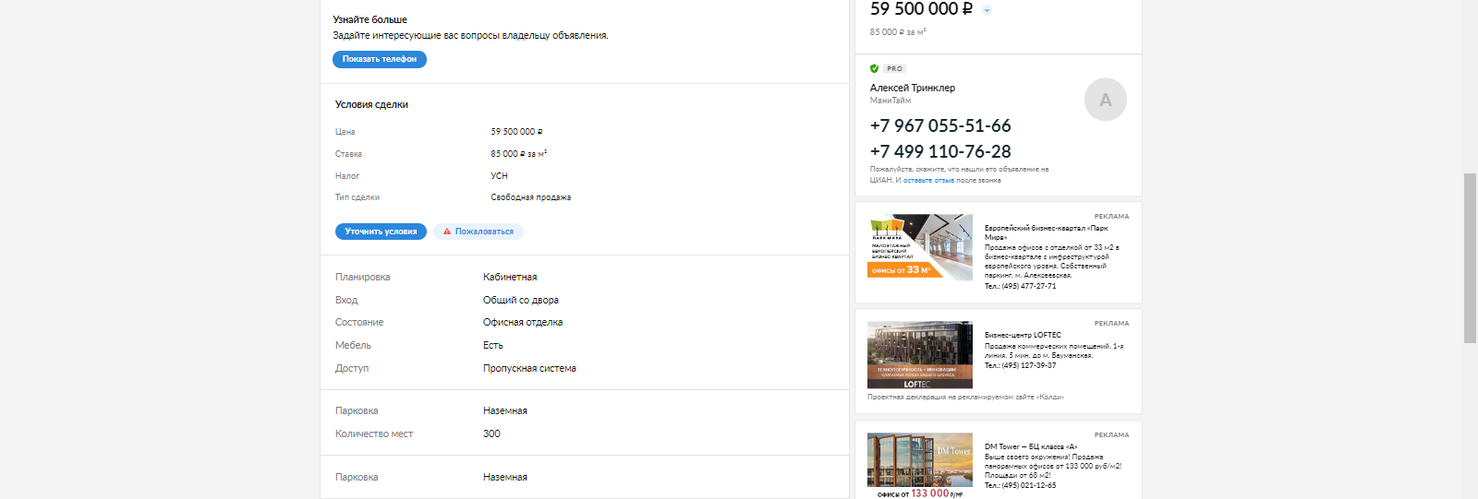
Стр. 71 «Отчета» по данным Таблицы 8.2. объект-аналог № 1 до станции метро «Кузьминки» необходимо добираться транспортом. По данным источника: https://yandex.ru ближайшей станцией метро является «Нижегородская», от объекта-аналога № 1 до станции метро «Нижегородская» 8 мин транспортом, от объекта-аналога № 1 до станции метро «Кузьминки» 11 мин транспортом.
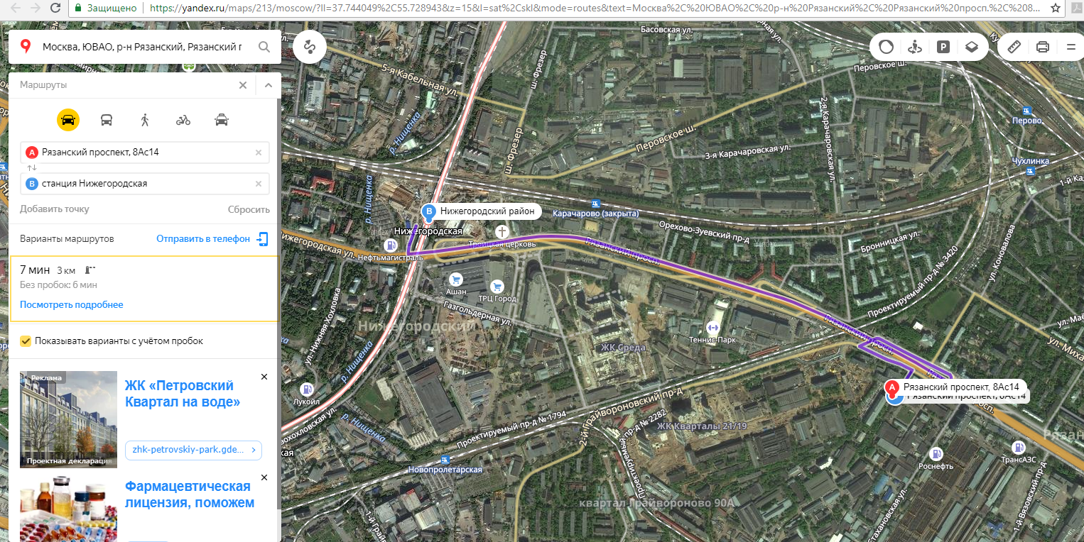
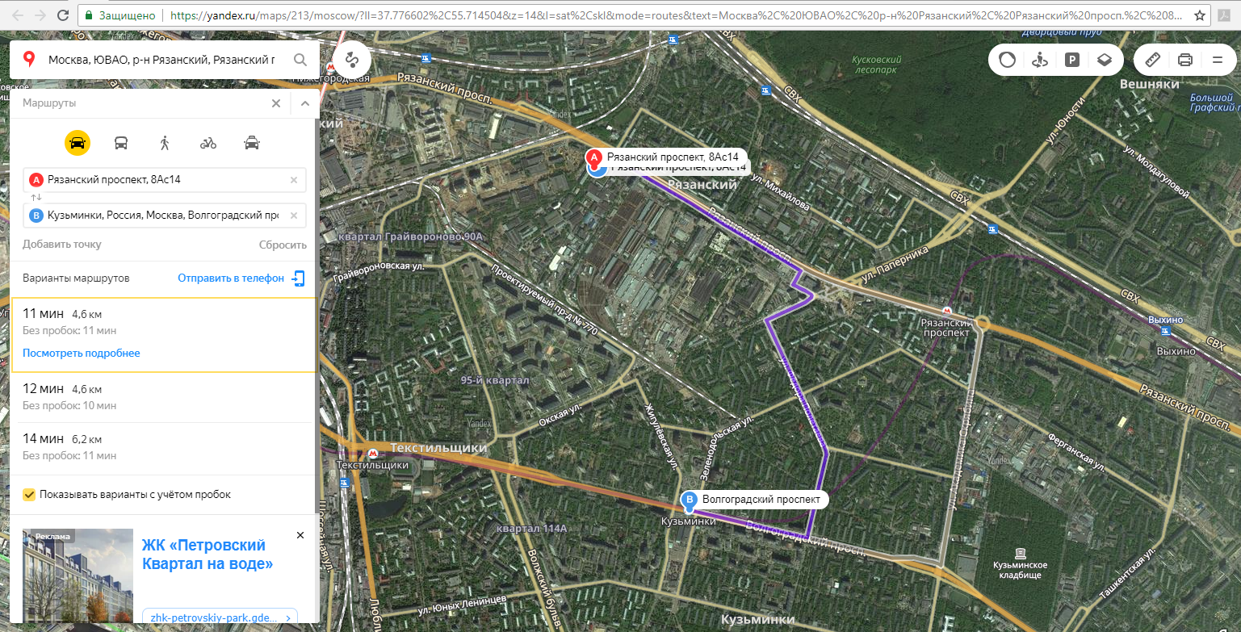
По данным объявления https://www.cian.ru/sale/commercial/184150315/ объект-аналог № 2 расположен на антресольном этаже в здании класса «В-», обладает организованной парковкой, пропускной системой. По данным источника: https://yandex.ru расположен на 1 линии улицы.
Стр. 71 «Отчета» по данным Таблицы 8.2. от объекта-аналога № 2 до станции метро «Авиамоторная» 20 мин пешком. По данным источника: https://yandex.ru ближайшей станцией метро является «Семеновская», от объекта-аналога№ 2 до станции метро «Семеновская» 9 мин транспортом, от объекта-аналога № 2 до станции метро «Авиамоторная» 24 мин пешком, таким образом, нарушен п. 5 ФСО № 3 в части изложения введения в заблуждение.
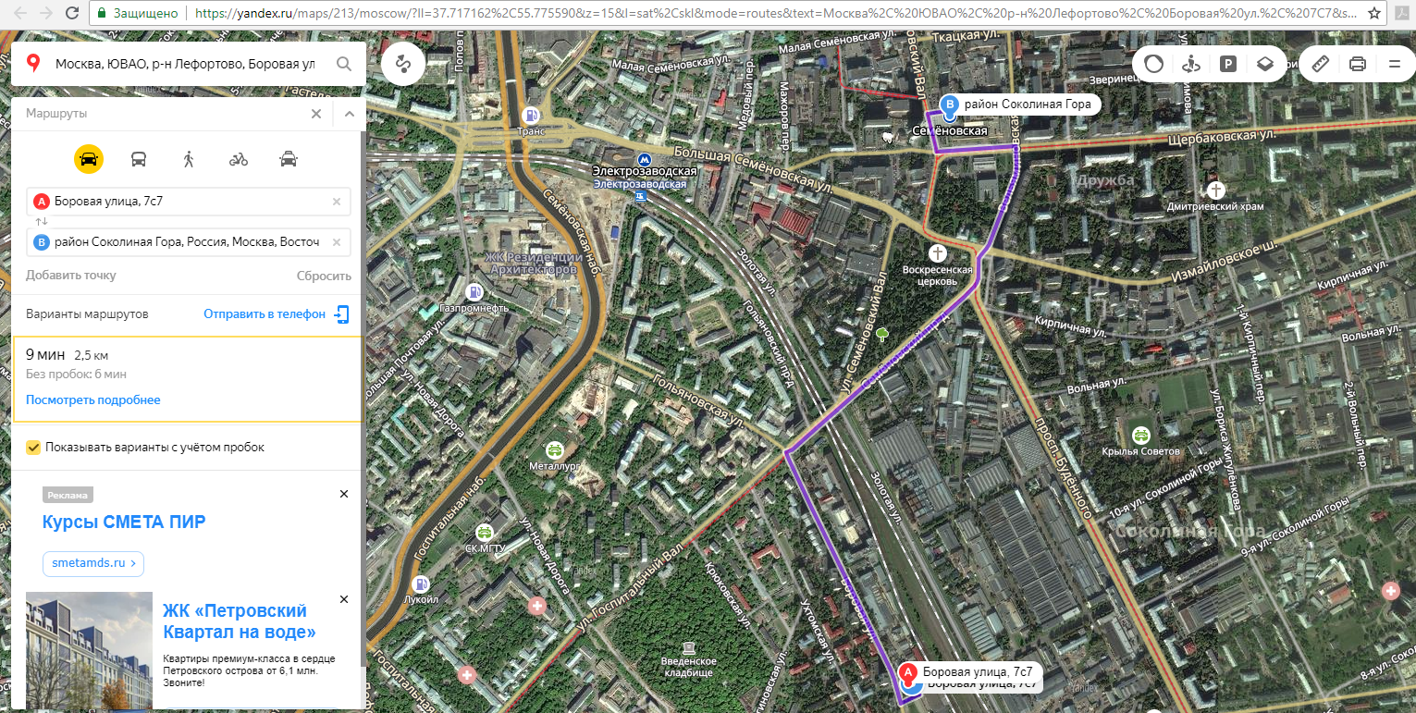
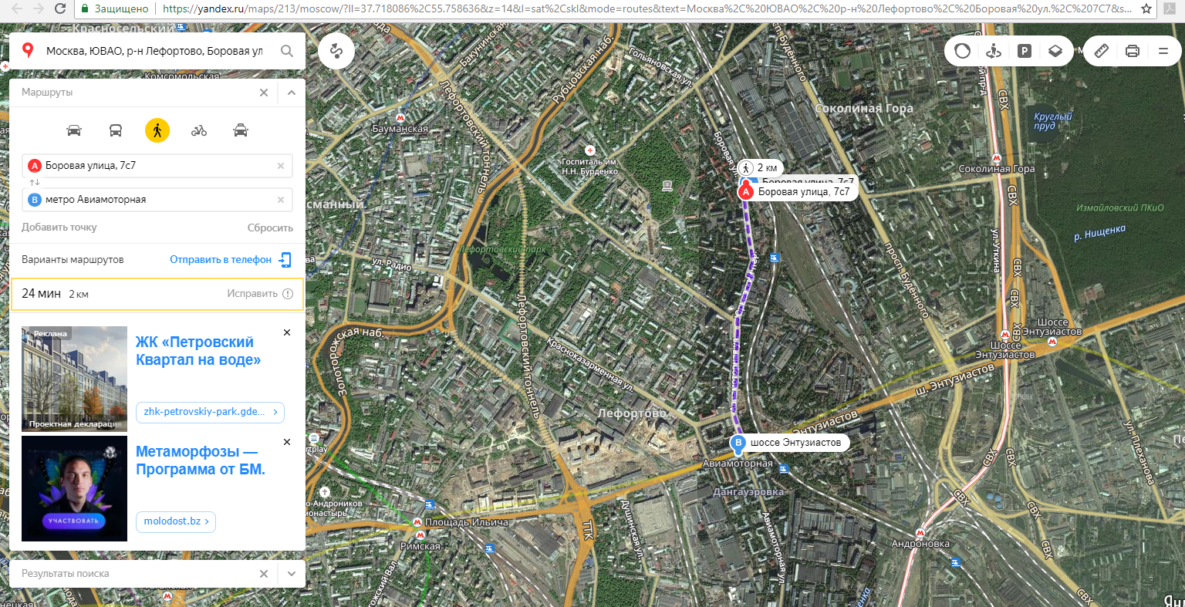
Стр. 71 «Отчета» по данным Таблицы 8.2. стоимость объекта-аналога № 3 в размере 8 300 000 руб. указана с НДС, по данным объявления https://www.cian.ru/sale/commercial/162936889/ цена указана без НДС, таким образом, нарушен п. 5 ФСО № 3 в части изложения введения в заблуждение. Также по данным объявления объект-аналог № 3 расположен на 1 этаже в здании класса «С», обладает организованной парковкой, пропускной системой. По данным источника: https://yandex.ru расположен на 2 линии улицы.
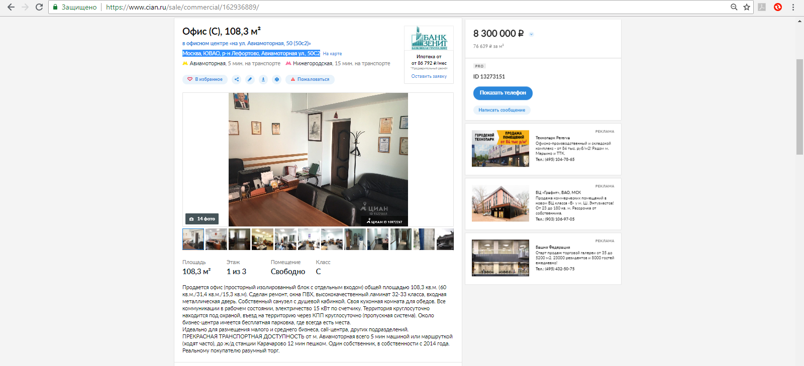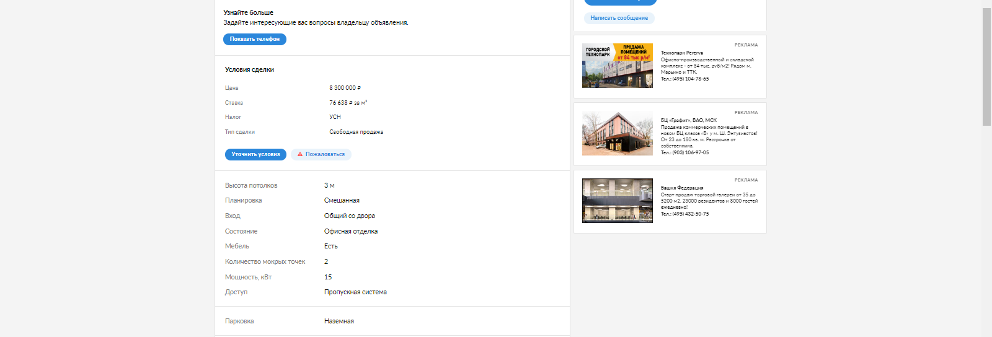
По данным объявления https://www.cian.ru/sale/commercial/177264643/ объект-аналог № 4 расположен на 1 этаже в здании класса «В+», помещения частично отремонтированы, корректировка по данному факту не введена, таким образом, нарушен п. 5 ФСО № 3 в части изложения введения в заблуждение. По данным источника: https://yandex.ru расположен на 1 линии улицы.
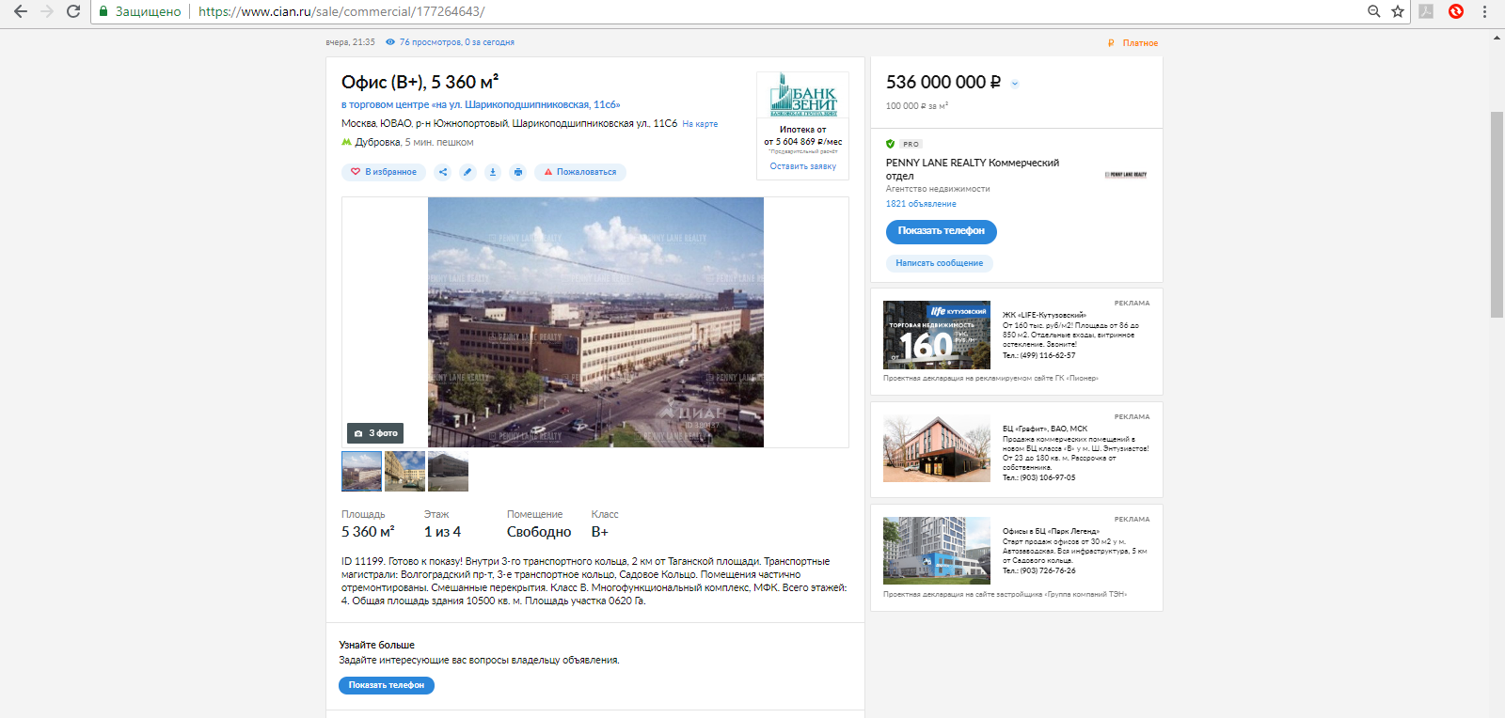
Стр. 71 «Отчета» по данным Таблицы 8.2. от объекта-аналога № 4 до станции метро «Дубровка» 5 мин пешком. По данным источника: https://yandex.ru от объекта-аналога№ 4 до станции метро «Дубровка» 3 мин пешком, таким образом, нарушен п. 5 ФСО № 3 в части изложения введения в заблуждение.
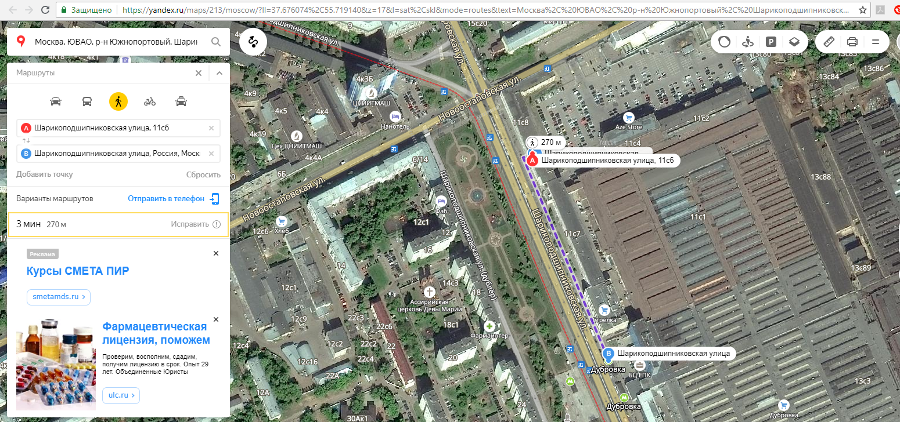
По данным объявления https://www.cian.ru/sale/commercial/176638205/объект-аналог № 5 расположен на 4 этаже в здании класса «С», имеется парковка. По данным источника: https://yandex.ru расположен на 1 линии улицы.
Стр. 71 «Отчета» по данным Таблицы 8.2. указан неверно адрес расположения объекта-аналога № 5, таким образом, нарушен п. 5 ФСО № 3 в части изложения введения в заблуждение.
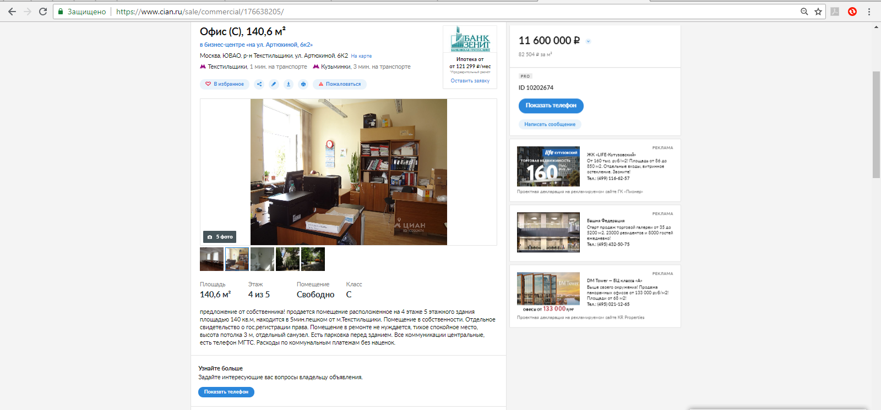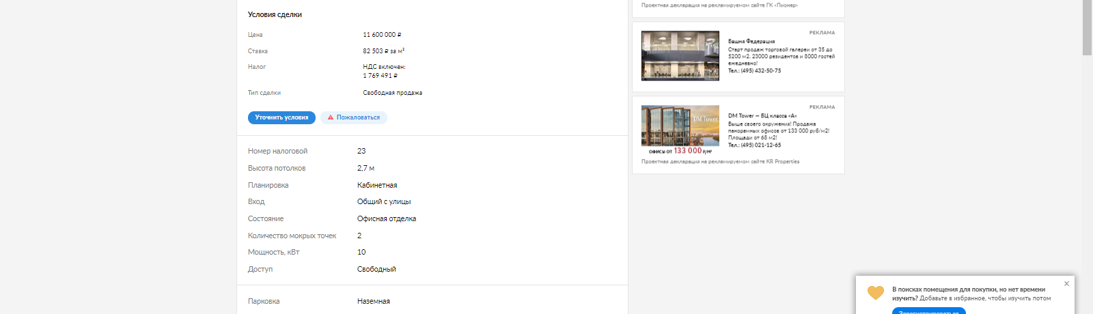
Стр. 71 «Отчета» по данным Таблицы 8.2. от объект-аналога № 5 до станции метро «Печатники» 5 минут пешком. По данным источника: https://yandex.ru ближайшей станцией метро является «Текстильщики», от объекта-аналога № 5 до станции метро «Текстильщики» 12 мин пешком, от объекта-аналога № 1 до станции метро «Печатники» 16 мин транспортом, таким образом, нарушен п. 5 ФСО № 3 в части изложения введения в заблуждение.
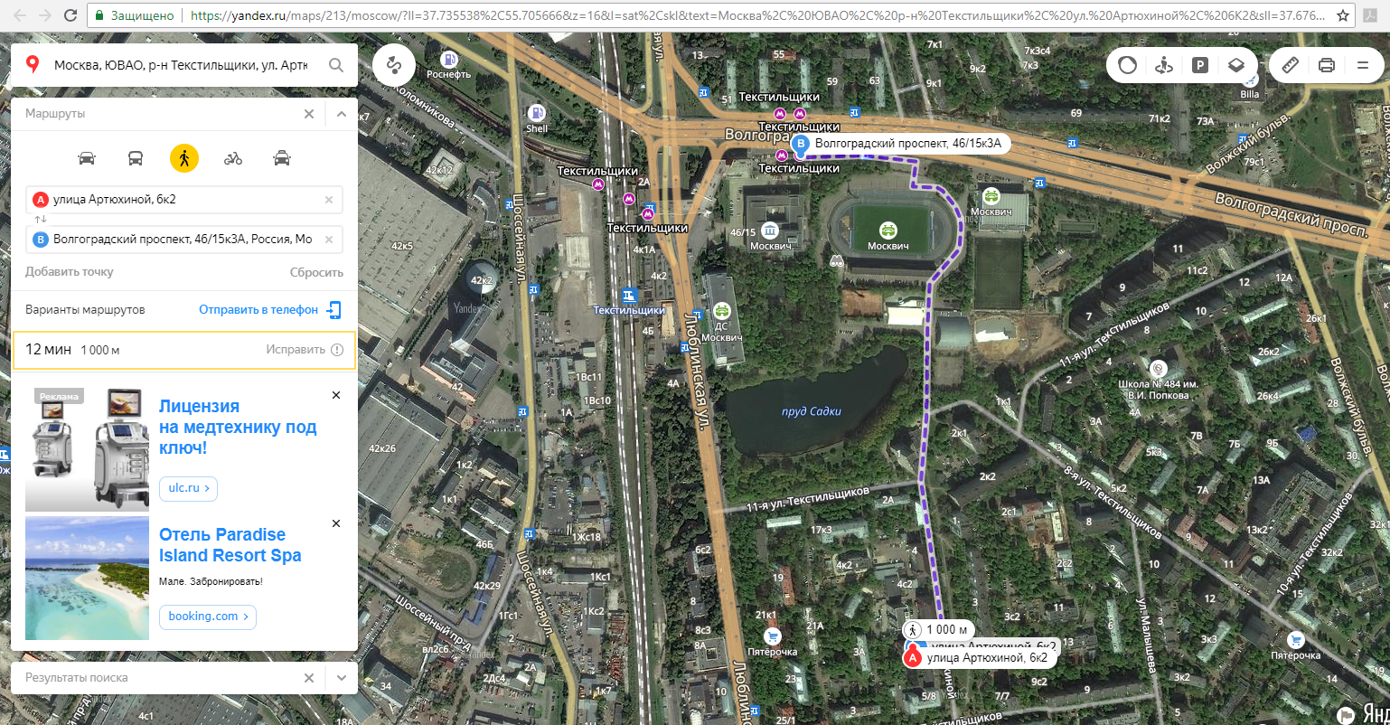
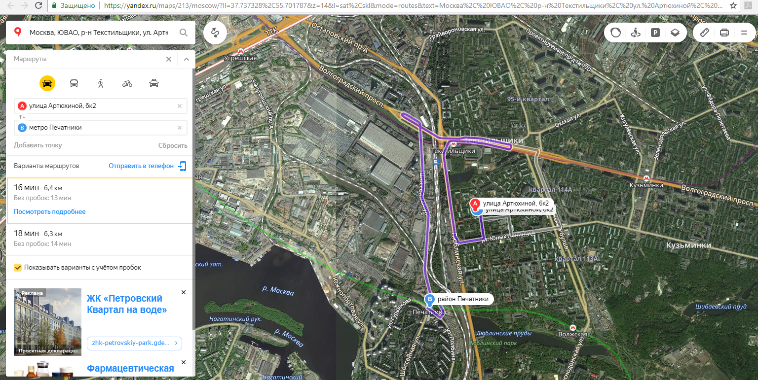
Стр. 72-74 «Отчета» для расчета объектов оценки не применены такие корректировки как: линия расположения, тип парковки, класс здания, таким образом, нарушен п. 5 ФСО № 3 в части изложения введения в заблуждение, так как объект оценки и объекты аналоги не сопоставимы по данным критериям.
Стр. 76 «Отчета» корректировка не удаленность от метро введена некорректно, так как неверно определено расстояние от метро до объектов-аналогов, таким образом, нарушен п. 5 ФСО № 3 в части изложения введения в заблуждение.
Стр. 77 «Отчета» нет описания расчета корректировки на площадь, таким образом, нарушен п. 5 ФСО № 3 в части изложения введения в заблуждение.
Стр. 77 «Отчета» введенная корректировка на этаж расположения не учитывает разницы в стоимости помещений на первом этаже и помещений, расположенных выше 1 этажа, таким образом, нарушен п. 5 ФСО № 3 в части изложения введения в заблуждение.
Стр. 80-83 «Отчета» для расчета объектов оценки не применены такие корректировки как: класс здания, этаж расположения, наличие отопления, таким образом, нарушен п. 5 ФСО № 3 в части изложения введения в заблуждение.
Стр. 86 «Отчета» п. 8.4.1.4. приведены результаты оценки только по 4 объектам, согласно заданию на оценку расчет проводится для 5 объектов, таким образом, нарушен п. 5 ФСО № 3 в части изложения введения в заблуждение.
Анализ применения доходного подхода
В целом методика расчетов стоимости объектов оценки в рамках доходного подхода не соответствует нормативным актам действующего законодательства РФ и Федеральным стандартам оценки.
Выявленные нарушения:
Стр. 87 «Отчета» отражена не актуальная информация, которая вводит пользователя в заблуждение. В соответствии с ФСО №7 в доходном подходе существует 3 метода: метод прямой капитализации; метод дисконтирования денежных, метод капитализации по расчетным моделям.
Стр. 89 «Отчета» по данным Таблицы 8.14. стоимость аренды объекта-аналога № 1 в размере 11 760 руб./кв.м. в год указана с НДС, по данным объявления https://www.cian.ru/rent/commercial/190125623/ цена указана без НДС, таким образом, нарушен п. 5 ФСО № 3 в части изложения введения в заблуждение. Также по данным объявления объект-аналог № 1 расположен на 2 этаже в здании класса «В». По данным источника: https://yandex.ru расположен на 2 линии улицы.
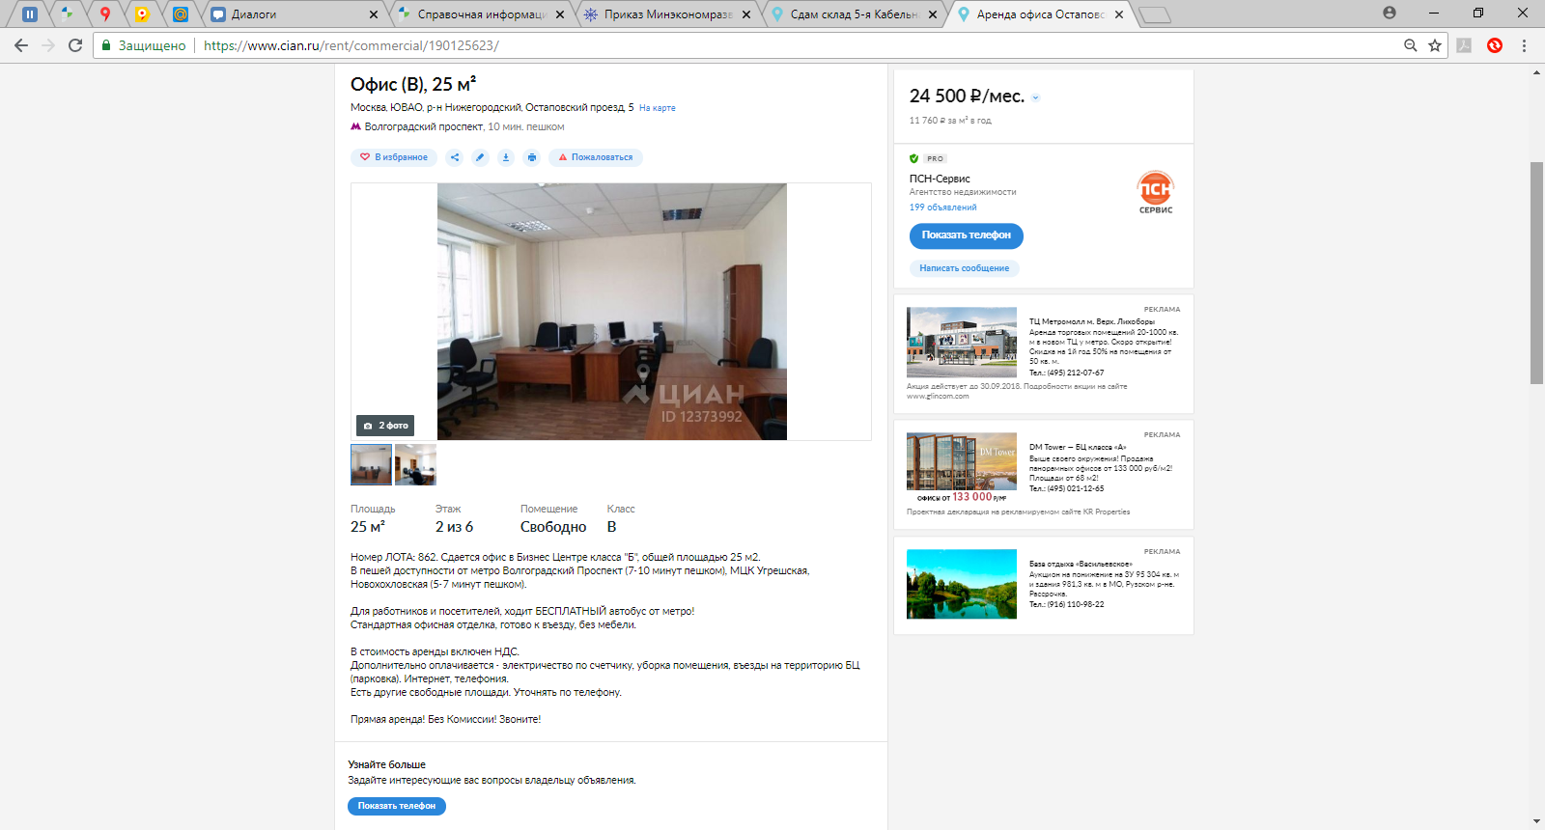
Стр. 89 «Отчета» по данным Таблицы 8.14. от объекта-аналога № 1 до станции метро «Волгоградский проспект» 10 мин пешком. По данным источника: https://yandex.ru от объекта-аналога № 1 до станции метро «Волгоградский проспект» 14 мин пешком, таким образом, нарушен п. 5 ФСО № 3 в части изложения введения в заблуждение.
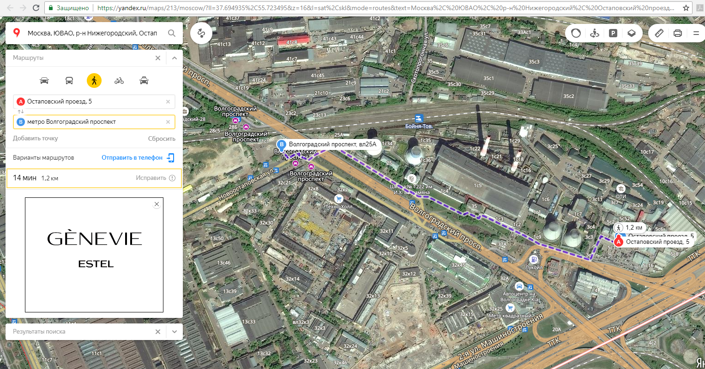
Стр. 89 «Отчета» по данным Таблицы 8.14. по данным объявления https://www.cian.ru/rent/commercial/156691312/ объект-аналог № 2 расположен на 3 этаже. По данным источника: https://yandex.ru расположен на 1 линии улицы.
Стр. 89 «Отчета» по данным Таблицы 8.14. по данным объявления https://www.cian.ru/rent/commercial/190211090/ объект-аналог № 3 расположен на 5 этаже в здании класса «С». По данным источника: https://yandex.ru расположен на 1 линии улицы.
Стр. 89 «Отчета» по данным Таблицы 8.14. от объекта-аналога № 3 до станции метро «Авиамоторная» 10 мин пешком. По данным источника: https://yandex.ru от объекта-аналога № 3 до станции метро «Авиамоторная» 21 мин пешком, таким образом, нарушен п. 5 ФСО № 3 в части изложения введения в заблуждение.
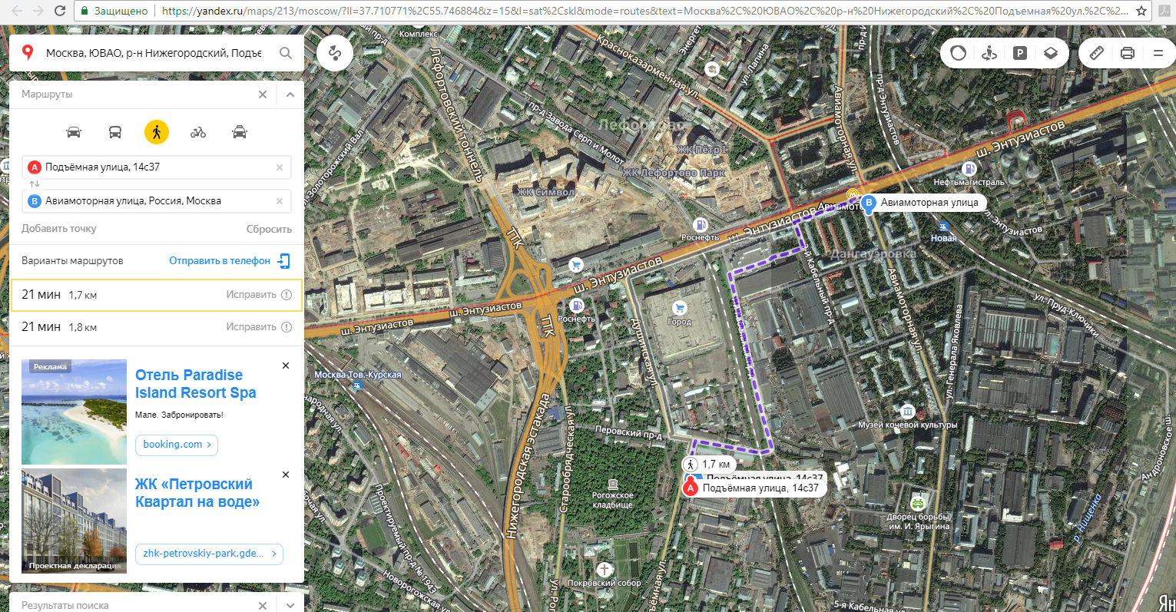
Стр. 89 «Отчета» по данным Таблицы 8.14. по данным объявления https://www.cian.ru/rent/commercial/170590162/ объект-аналог № 4 расположен на 2 этаже в здании класса «В». По данным источника: https://yandex.ru расположен на 1 линии улицы.
Стр. 89 «Отчета» по данным Таблицы 8.14. по данным объявления https://www.cian.ru/rent/commercial/170590162/ объект-аналог № 5 расположен на 2 этаже. По данным источника: https://yandex.ru расположен на 1 линии улицы.
Стр. 89-91 «Отчета» для расчета объектов оценки не применены такие корректировки как: линия расположения, тип парковки, класс здания, таким образом, нарушен п. 5 ФСО № 3 в части изложения введения в заблуждение, так как объект оценки и объекты аналоги не сопоставимы по данным критериям.
Стр. 90 «Отчета» корректировка не удаленность от метро введена некорректно, так как неверно определено расстояние от метро до объектов-аналогов, таким образом, нарушен п. 5 ФСО № 3 в части изложения введения в заблуждение.
Стр. 91 «Отчета» введенная корректировка на этаж расположения не учитывает разницы в стоимости помещений на первом этаже и помещений, расположенных выше 1 этажа, таким образом, нарушен п. 5 ФСО № 3 в части изложения введения в заблуждение.
Стр. 92 «Отчета» по данным Таблицы 8.16. стоимость аренды объекта-аналога № 2 в размере 7 680 руб./кв.м. в год указана с НДС, по данным объявления https://www.cian.ru/rent/commercial/182958938/ цена указана без НДС, таким образом, нарушен п. 5 ФСО № 3 в части изложения введения в заблуждение. Также данное помещение имеет морозильные камеры, корректировка по данному факту не применяется.
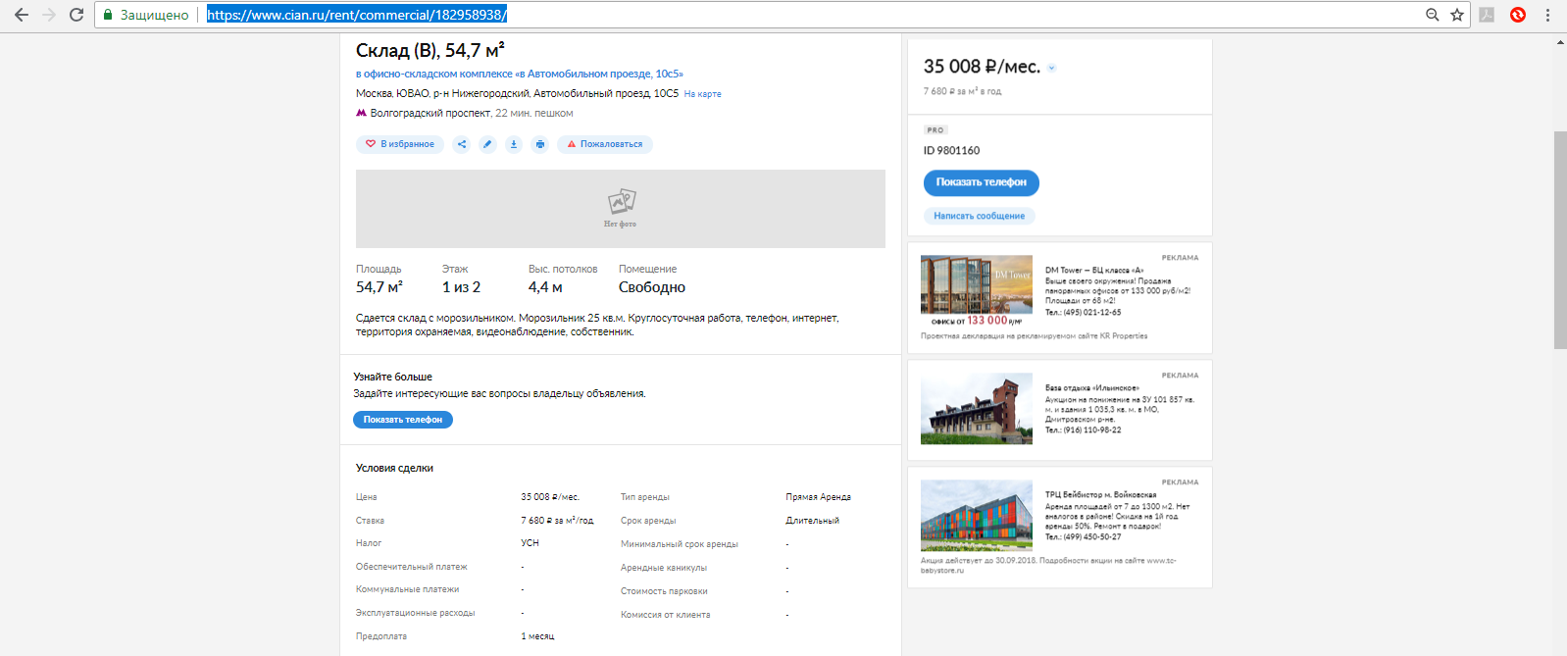
Стр. 92 «Отчета» по данным Таблицы 8.16. стоимость аренды объекта-аналога № 4 в размере 9 000 руб./кв.м. в год указана с НДС, по данным объявления https://www.cian.ru/rent/commercial/188080817/ цена указана без НДС, таким образом, нарушен п. 5 ФСО № 3 в части изложения введения в заблуждение.
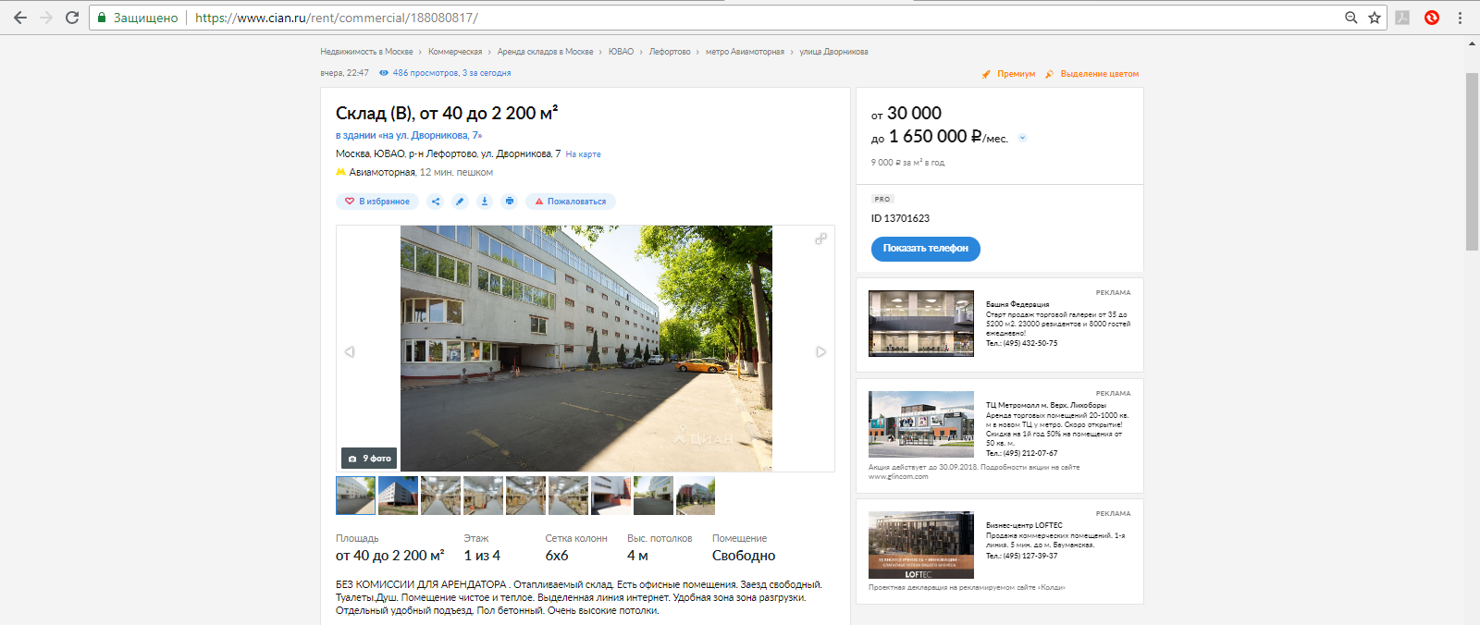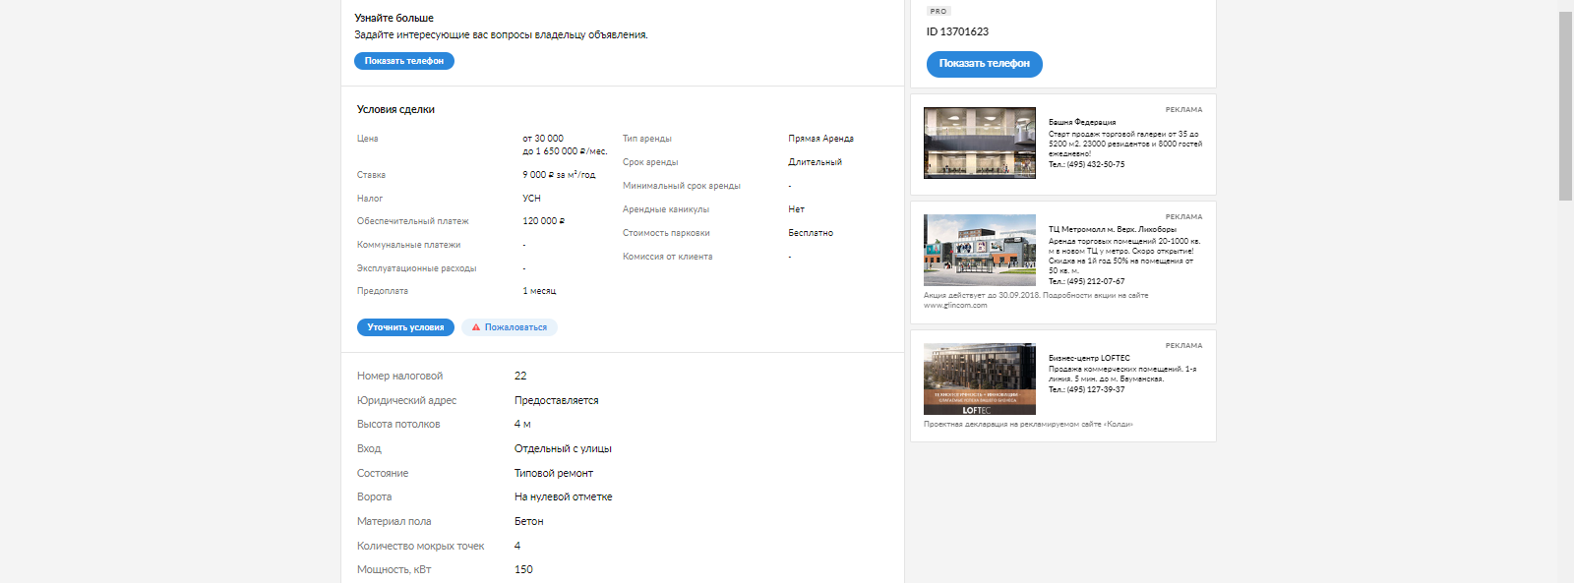
Стр. 92-94 «Отчета» для расчета объектов оценки не применены такие корректировки как: класс здания, этаж расположения, наличие отопления, таким образом, нарушен п. 5 ФСО № 3 в части изложения введения в заблуждение.
Стр. 95 «Отчета» табл. 8.18. для помещения площадью 1192,7 кв.м. указана арендная ставка в размере 8 768 руб./кв.м./год, по данным расчетной табл. 8.15 стр. 91 арендная ставка составляет 9 380 руб./кв.м./год, таким образом, нарушен п. 5 ФСО № 3 в части изложения введения в заблуждение.
Стр. 99- 101 «Отчета» не ясен источник, в соответствии с которым определена ставка капитализации для объектов административного назначения в размере 11%, таким образом, нарушен п. 5 ФСО № 3 в части изложения введения в заблуждение.
Стр. 103 «Отчета» затратному подходу присваивается минимальная весомость, по факту в рамках «Отчета» затратный подход не применялся, таким образом, нарушен п. 5 ФСО № 3 в части изложения введения в заблуждение.

ВЫВОД ПО ИТОГАМ ПРОВЕДЕНИЯ ЭКСПЕРТИЗЫ ОТЧЕТА ОБ ОЦЕНКЕ
По результатам проведенной экспертизы Отчет XXXXX3 Об оценке рыночной стоимости объектов недвижимого имущества, расположенных по адресам: г. Москва, пр. XXXXXXXXXXX , выполненный ООО «XXXXXX», не соответствует требованиям законодательства Российской Федерации об оценочной деятельности, в том числе требованиям федеральных стандартов оценки и других актов уполномоченного федерального органа, осуществляющего функции по нормативно-правовому регулированию оценочной деятельности, и стандартов и правил оценочной деятельности (подробней смотри стр. № 7-28 данной рецензии).
На основании вышеизложенного в рамках настоящей экспертизы делается вывод о том, что итоговая величина рыночной стоимости, отраженная в отчете, не может быть подтверждена, и не может использоваться для суда, т.е. данные нарушения являются существенными.
При данных нарушениях необходимо провести оценку повторно.

Экспертный совет ООО
«Независимая экспертная оценка Вега»:
Руководитель отдела оценки и экспертизы, оценщик I категории, эксперт-криминалист | ______________________Фриж М.И.
Руководитель юридического отдела | __________________ Смирнов А. В.
Согласовано:  Генеральный директор ООО «Независимая экспертная оценка Вега», оценщик II категории | ____________________Назаров К.С.

